一、XD单级旋片式真空泵概述：
XD系列真空泵为单级联轴式结构，它的工作性能是高转速，低噪声，抽速快，效率高，泵只需空气冷却，有防返油结构，防止泵油返入被抽系统，泵内装有排气过滤器，有效消除油雾，运转平衡，振动小，可以在任意压强下工作。该泵的技术参数2×10-2，已普遍适用食品真空包装，医药、印刷机械纸张输送，玻璃工业输送，真空夹具，干燥等单位的使用。
二、XD单级旋片式真空泵特点：
1、泵内设有自动充气隔离阀，当泵停止时，进气品隔离阀自动与被抽系统隔离，可以防止 泵油返入被抽系统；
2、设有油雾消除器，能有效地消除在排气中的油蒸气，因此不需要接管排气；
3、运行平稳，振动小，放在水平面上即可工作，不需地脚螺栓；
4、可用一般发动机油工作，不需要真空泵油。
三、XD单级旋片式真空泵性能参数：
性能  型号 | 抽气速率  （m³/h） | 电机功率  kw | 泵转速  rpm | 注油量L  注1 | 吸气口  尺寸 | 重量  kg | 电压  V | 声压级  dB（A）≤ | 性能  型号
XD-10 | 10 | 200 | 0.37 | 1400 | 0.5 | G1/2″ | 16 | 380/220 | 69
XD-20 | 20 | 200 | 0.9（220） | 2800 | 0.5 | G1/2″ | 18 | 380/220 | 71
XD-20 | 20 | 200 | 0.75（380） | 2800 | 0.5 | G1/2″ | 18 | 380/220 | 71
XD-25 | 25 | 200 | 0.9（220） | 2800 | 0.5 | G3/4″ | 18 | 380/220 | 73
XD-25 | 25 | 200 | 0.75（380） | 2800 | 0.5 | G3/4″ | 18 | 380/220 | 73
XD-40 | 40 | 200 | 1.1 | 1440 | 1.5 | G11/4″ | 58 | 380/220 | 75
XD-63 | 63 | 200 | 1.5 | 1440 | 2 | G11/4″ | 62 | 380 | 76
XD-100 | 100 | 200 | 3 | 1440 | 2.5 | G11/4″ | 89 | 380 | 77
XD-160 | 160 | 200 | 4 | 1440 | 9 | G2″ | 145 | 380 | 79
XD-250 | 250 | 200 | 7.5 | 1440 | 9 | G2″ | 200 | 380 | 80
四、XD单级旋片式真空泵安装尺寸图：

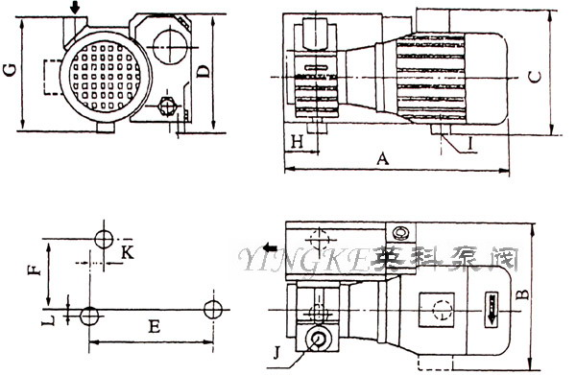

型号 | A | B | C | D | E | F | G | H | I | J | K | L
XD-10 | 405 | 265 | 205 | 180 | 210 | 131 | 170 | 60 | M8 | G1/2″ | 0 | 0
XD-20 | 410 | 265 | 205 | 180 | 210 | 131 | 170 | 60 | M8 | G1/2″ | 0 | 0
XD-25 | 420 | 265 | 205 | 180 | 212.5 | 131 | 170 | 65 | M8 | G3/4″ | 0 | 0
XD-40 | 632 | 310 | 280 | 280 | 315 | 183 | 270 | 162 | M8 | G11/4″ | 0 | 10
XD-63 | 665 | 330 | 280 | 280 | 364 | 195 | 250 | 130 | M8 | G11/4″ | 0 | 6
XD-100 | 745 | 470 | 255 | 295 | 352 | 275 | 285 | 211 | M8 | G11/4″ | 0 | 0
XD-160 | 835 | 540 | 410 | 410 | 390 | 304 | 362 | 240 | M10 | G2″ | 0 | 26
XD-250 | 948 | 540 | 410 | 410 | 516 | 304 | 362 | 240 | M10 | G2″ | 0

26
五、XD单级旋片式真空泵订货说明：
1.名称;
2.型号;
3.规格;
4.功率;
5.电压;
6.使用温度;
7.使用介质;
8、如有特殊要求时请在订购产品时注明。
9、若已经由设计单位选定的型号，请按型号直接向我司销售部订购。
10、当使用的场合非常重要或环境比较复杂时,请您尽量提供设计图,由我们的英科水泵专家为您审核把关。
欢迎您访问我们的网站【http://www.yingkebf.com】,如有任何疑问.您可致电给我们,我们一定会尽心尽力为您提供优质的服务。电话：0577-57883808，57883908
产品相关关键字：双级旋片式真空泵 真空泵

